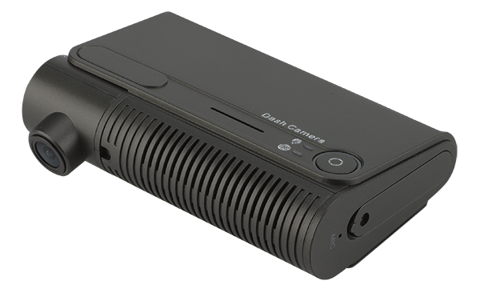

产品简介
M18Ev系列是一款采用一体化设计，集成4G、GPS、WIFI，内置一个高清摄像头，具备便捷性和安全性两方面优势。M18Ev系列支持H.265视频解码技术、GPS/BD定位技术等，可根据需求选配急速检测和碰撞检测功能，适用于货运车、客运巴士、工程车、环卫车等车载或远程监控环境。
产品优势
- 特制车载接口可在复杂环境下可靠稳定运行
- 视频编码H.265、H.264可选
- 内置4G、WIFI、GPS功能模块
- 支持2张TF卡
- 自带1个摄像头
- 自带黏贴面，支持快速安装

核心参数
项目 |  | 参数说明
音视频输入 | 视频输入 | 内置：1*1080P  外接：3*1080P AHD/1*1080P IPC（选配）
音视频输入 | 内置摄像头视角 | D:130°H:105°V:53°
音视频输入 | 视频标准 | 30FPS
音视频输入 | 音频输入 | 内置
音视频输出 | CVBS输出 | 支持
音视频输出 | 音频输出 | 内置
音视频参数编码 | 视频编码 | H.264/H.265
音视频参数编码 | 视频分辨率 | 1080P/720P/D1
音视频参数编码 | 音频编码 | G.711A
存储空间 | TF卡 | 2张，最大1T*2
无线网络 | 4G | 1张SIM卡
无线网络 | WIFI | 2.4G
定位方式 | 北斗/GPS | 支持，可混合定位
接口 | RS232 | 1组
接口 | SENSOR | 1个（选配）
接口 | SENSOR OUT | 1个（选配）
接口 | ADC | 1个（模拟输入，选配）
物理规格 | 尺寸 | 110mm（L）*70.5mm（W）*35.6mm（H）
物理规格 | 电源线 | 长2m，直径5.1mm
物理规格 | 视频/延长线 | 3条（选配），长3m，直径3.5mm
物理规格 | 重量 | 裸机：0.22kg整套：0.62kg  （以M18Ev.DGWE-C-4为标准，上下浮动5%）
工作环境 | 工作温度 | -20〜+70℃
工作环境 | 工作湿度 | 8%〜90%（无凝结）
其他 | 电源管理 | 开关按键
其他 | GSENSOR | 支持
其他 | 联动报警 | 加速、侧翻、碰撞触发
其他 | 本机功耗 | ≈4W

机身机构
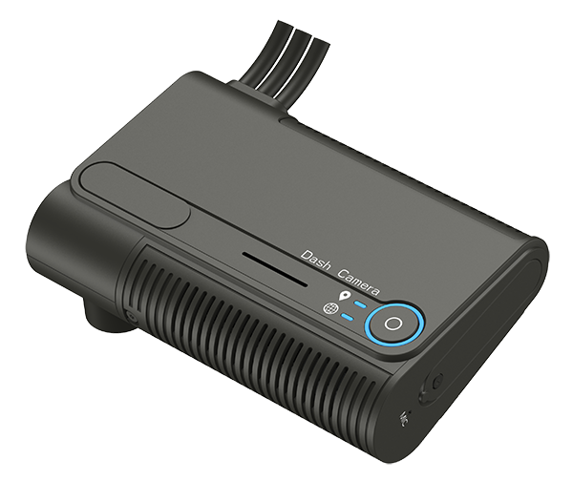
前面板
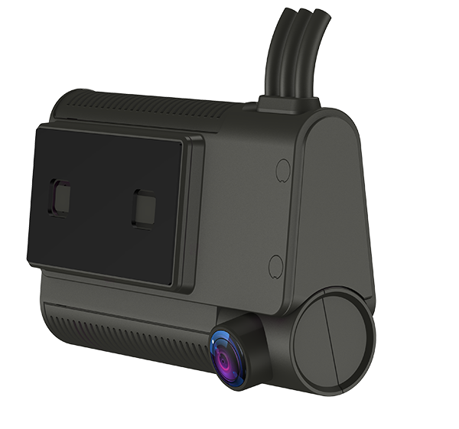
后面板
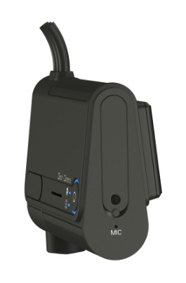
侧面结构

规格尺寸
